Anerkennungsübung und Bogen 2023/24
in deiner Selbst – Erkenntniss und Selbst – Erfahrung in einigen Sätzen, beginnend mit:
„Ich an-erkenne dich liebe/r(.......“ )

z.b. „ich anerkenne dich liebe Claudia, dafür dass du diesen Bogen ausgearbeitet hast und damit vielleicht dem ein oder anderen zu Diensten sein kannst...“.

An-erkenne Alles,
auch das, was deinem Freund zw. deinen Ohren vielleicht nicht so anerkennenswert erscheinen mag, alles will gesehen werden.

- Was genau kannst du für dich rückblickend er-u.anerkennen?
was und wie hast du (wenn ja) und zu wie viel Prozent %
für dich in deiner einzigartigen Individualität, gelebt, erfahren?

Wie und was hat sich für dich und
Andere dadurch gezeigt?
liebe/r.......ich anerkenne dich......

- Wie hoch schätzt du deinen derzeit durchschnittlichen Grad an Präsenz und Wahrheit dir, deinem Wesen und Leben gegenüber ein?
(es geht um An-erkennung nicht um Be -wertung)

- wie gehst du mit dir, als deinem „Typus“ um?
Erlebst du es als Bürde oder Geschenk wählen und dich erkennen zu dürfen?
Erlebst du es als Bürde oder Geschenk warten zu dürfen, in deiner Defensive?
Erlebst du es als Bürde oder Geschenk zu informieren?
Erlebst du es als Bürde oder Geschenk beobachten zu dürfen?

liebe/r.......

4. Hast du eine Verpflichtung, d/ein Commitment, zu deiner persönlichen Integrität und
Authentizität, „Autegrität“ in deinem Leben?
liebe/r.......

- Wer bist du für dich, im vergangenen Jahr gewesen?
Dein/e beste/r Freund/in oder
deinE größte FeindIN?
liebe/r.......

- Wer wirst du im kommenden Jahr mit dir sein? (jeder Tag hat einen neuen Morgen, wer wählst du für dich zu sein?
liebe/r.......

- Reflexion, was nimmst du mit in das Jahr 2023?
Rückschnitt! was kann weg und bleibt zurück?
liebe/r.....

8. Definiere an dieser Stelle deine persönlichen Werte, dein „Mission Statement,
wo – für stehst du? Auch im Sturm;-)
wo - zu macht du mit deinem Leben einen Unterschied in dieser Welt?
wo – zu ermächtigst du dich selbst ein Original zu sein?
liebe/r.......

- Welche Werte und Qualitäten wirst du für dich in 2023 herausstellen?
Ich gebe dir mein Wort liebeR, dass ich………….

Worauf werde ich im Dezember 2023 zurückschauen, was wird gewesen sein?

In Anerkennung, Wertschätzung und Liebe,

deinE

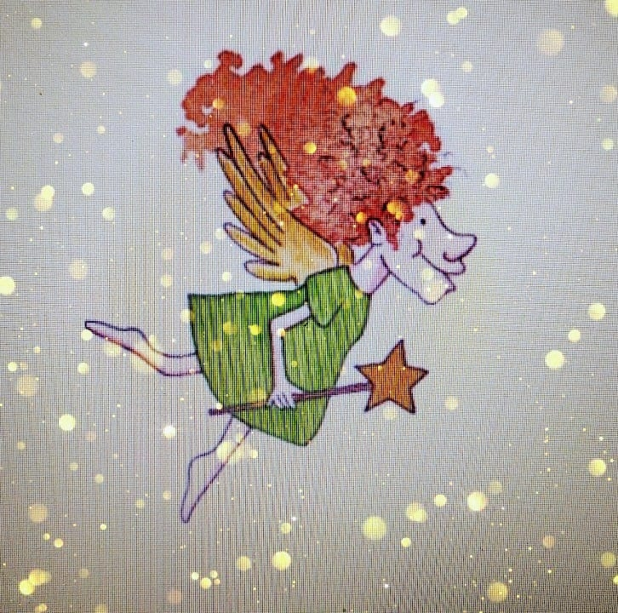

Lebenswerk…statt
Claudia Mareia Dülberg
von Herzen, Claudia Mareia

